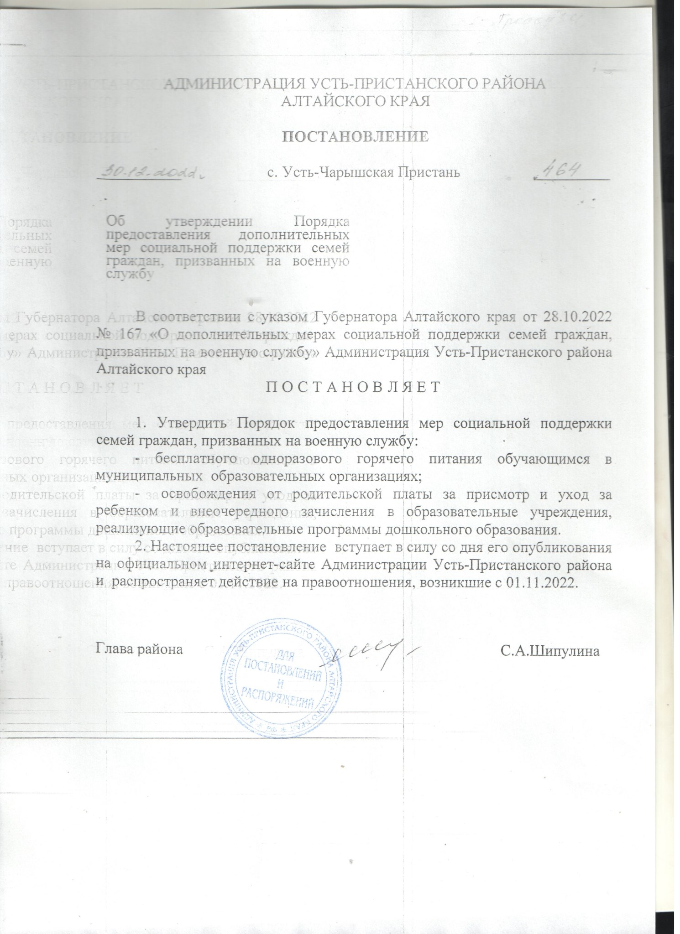

ПРИЛОЖЕНИЕ

к постановлению

Администрации

Усть-Пристанского района Алтайского края

от 30.12. 2022 №464 _____

ПОРЯДОК

предоставления мер социальной поддержки семей граждан,

призванных на военную службу

1. Общие положения

1.1. Настоящий Порядок устанавливает порядок и условия предоставления мер социальной поддержки (далее – «меры поддержки») членам семей граждан, призванных на военную службу в Вооруженные Силы Российской Федерации по мобилизации или заключивших в соответствии с пунктом 7 статьи 38 Федерального закона от 28.03.1998 № 53-ФЗ «О воинской обязанности и военной службе» контракт о прохождении военной службы, при условии их участия в специальной военной операции (далее соответственно – «военнослужащие», «военная служба»).

Меры поддержки предоставляются:

детям, обучающимся в муниципальных образовательных организациях по образовательным программам основного общего и среднего общего образования в части обеспечения бесплатным одноразовым горячим питанием ;

детям, осваивающим образовательные программы дошкольного образования в муниципальных образовательных организациях, реализующих программы дошкольного образования в части освобождения от родительской платы за присмотр и уход за ребенком и внеочередного зачисления в образовательные учреждения, реализующие образовательные программы дошкольного образования.

1.2. К членам семьи военнослужащего относятся лица, указанные в пункте 5 указа Губернатора Алтайского края от 28.10.2022 № 167 «О дополнительных мерах социальной поддержки семей граждан, призванных на военную службу» (далее – «указ Губернатора Алтайского края № 167»).

2. Условия предоставления мер поддержки

2.1. Меры поддержки предоставляются муниципальным образовательными организациями, подведомственным Комитету по образованию Администрации Усть-Пристанского района Алтайского края (далее – «образовательная организация»).

2.2. Меры поддержки предоставляются в заявительном порядке.

2.3. Заявление подается в свободной форме при личном обращении в образовательную организацию родителем (законным представителем) несовершеннолетнего ребенка, совершеннолетним обучающимся (далее – «заявитель»). Одновременно с заявлением предъявляется паспорт или иной документ, удостоверяющий личность заявителя.

2.4. Документами, необходимыми для предоставления мер поддержки, являются:

2.4.1. документ, подтверждающий факт прохождения военнослужащим военной службы;

2.4.2. свидетельство о заключении брака, выданное органами записи актов гражданского состояния (в случае регистрации такого акта за пределами Российской Федерации - свидетельство о государственной регистрации актов гражданского состояния, выданное компетентными органами иностранного государства, и его нотариально удостоверенного перевода на русский язык) – для предоставления мер поддержки лицу, являющемуся супругом военнослужащего;

2.4.3. свидетельство о рождении ребенка, выданное органами записи актов гражданского состояния (в случае регистрации такого акта за пределами Российской Федерации - свидетельство о государственной регистрации актов гражданского состояния, выданное компетентными органами иностранного государства, и его нотариально удостоверенного перевода на русский язык) – для предоставления мер поддержки лицам, являющимся детьми военнослужащего;

2.4.4. документы, подтверждающие факт нахождения члена семьи военнослужащего на его иждивении (решение суда, выписка из послужного списка военнослужащего, иные документы, подтверждающие факт нахождения на иждивении военнослужащего), – для предоставления мер поддержки лицам, находящимся на иждивении.

2.5. Документы, предусмотренные пунктами 2.4.1-2.4.3 настоящего Порядка, за исключением свидетельств о государственной регистрации актов гражданского состояния, выданных компетентными органами иностранного государства, и их нотариально удостоверенного перевода на русский язык, заявитель вправе представить по собственной инициативе.

В случае непредоставления заявителем документов, указанных в пунктах 2.4.1-2.4.3 настоящего Порядка, за исключением свидетельств о государственной регистрации актов гражданского состояния, выданных компетентными органами иностранного государства, и их нотариально удостоверенного перевода на русский язык, и их отсутствия в образовательной организации она самостоятельно запрашивает данные сведения в уполномоченных органах в рамках межведомственного информационного взаимодействия.

Документы, предусмотренные пунктом 2.4.4 настоящего Порядка, заявитель обязан предоставить самостоятельно.

Образовательная организация обязана направить соответствующий запрос не позднее одного рабочего дня после подачи заявителем заявления.

2.6. Основанием для предоставления мер поддержки является приказ образовательной организации.

2.7. Приказ образовательной организации издается в течение одного рабочего дня со дня получения заявления и документов (сведений) в соответствии с пунктами 2.4, 2.5 настоящего Порядка.

2.8. Меры поддержки предоставляются в дни посещения ребенком дошкольного учреждения , в дни учебных занятий с учебного дня, следующего за днем издания приказа образовательной организации.

Денежная компенсация за пропущенные дни не предоставляется.

2.9. Основаниями для отказа в предоставлении мер поддержки являются:

неподтверждение факта отнесения военнослужащего к категориям, указанным в пункте 1.1 настоящего Порядка;

неподтверждение факта отнесения лиц, которым предоставляются меры поддержки, к членам семьи военнослужащего.

2.10. Основанием для отказа в предоставлении мер поддержки является решение образовательной организации, которое принимается в течение одного рабочего дня со дня получения заявления и документов (сведений) в соответствии с пунктами 2.4, 2.5 настоящего Порядка.

2.11. Образовательная организация направляет заявителю уведомление об отказе в предоставлении мер поддержки лично под подпись или заказным письмом с уведомлением о вручении в течение одного рабочего дня с даты принятия соответствующего решения.

2.12. Основаниями для прекращения предоставления мер поддержки являются:

отчисление обучающегося из образовательной организации;

истечение срока действия указа Губернатора Алтайского края № 167.